

**Výplata náhrad pacientům klinického hodnocení**

**Instrukce pro zdravotnické zařízení**

Ceníme si Vašeho času a proto neustále pracujeme na odstraňování administrativní zátěže našich smluvních zdravotnických zařízení. **ReimPay** je systém pro automatické zpracování a vyplacení náhrad pacientům klinických studií. Práci s hotovostí, účetnictvím a konečným vyúčtovávání nahrazuje jedním úkonem - elektronickým potvrzení návštěvy.

Studie $**STUDY_TITLE$**

Zdravotnické zařízení **$SITE_TITLE$**

Aktuální frekvence výplat **$STUDY_PAY_FREQUENCY$**

PIN **$SITE_PIN$**

PIN si bezpečně uložte a nesdělujte neoprávněným osobám

**Založení pacienta**

Novému pacientovi nechte vyplnit přiložený výplatní formulář, který je již součástí vstupní dokumentace. V něm si vybírá z dostupných výplatních metod studie a uvádí potřebné výplatní údaje.

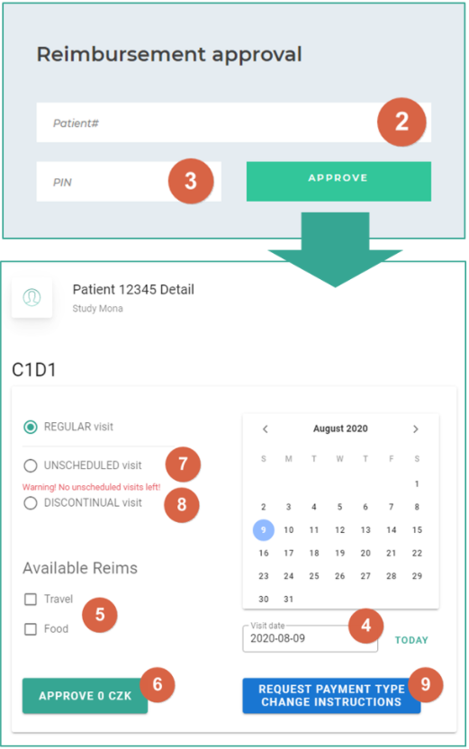Zvolenou metodou obdrží finanční náhradu ve výplatním termínu, který určil administrátor studie.

**Potvrzení návštěvy**

1. Otevřete stránky [www.reimpay.com](http://www.reimpay.com)
2. Vložte randomizační číslo pacienta
3. Vložte svůj PIN (uvedený výše)
4. Uveďte datum návštěvy   
   (maximálně 5 dní zpětně)
5. Zvolte vhodné položky náhrady
6. Potvrďte návštěvu

**Terminace pacienta**

1. V případě poslední návštěvy přepněte typ návštěvy na DISCONTIUNAL

**Neplánovaná návštěva**

1. V případě neplánované návštěvy přepněte typ návštěvy UNSCHEDULED

**Změna platebních údajů**

1. V případě, že pacient požaduje změnu způsobu výplaty náhrad, nechte pacienta vyplnit a podepsat nový výplatní formulář. Klikem na tlačítko uvědomíte CRA studie.

www.ReimPay.com